На Дніпропетровщині запрацював Офіс податкових консультантів: допомагаємо, щоб кожен міг спокійно працювати і сплачувати податки
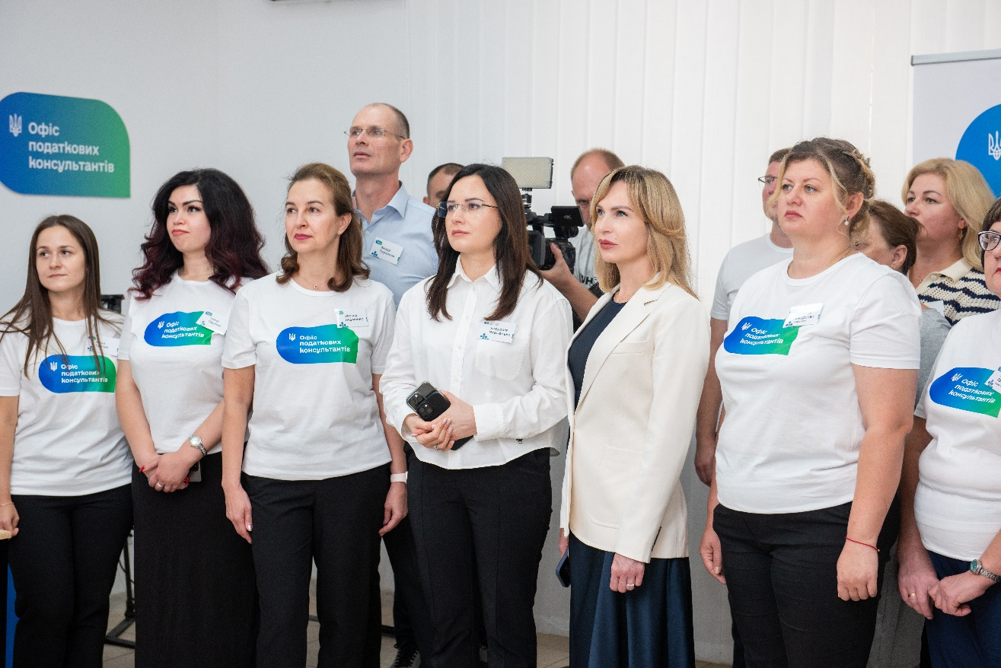
У Головних управліннях ДПС в областях та Києві відрилися Офіси податкових консультантів у форматі робочих груп.
Це новий формат діяльності ДПС з платниками податків.
Ініціатива ДПС щодо надання безоплатних консультацій відповідає на потреби бізнесу та підтверджена досвідом ДПС та опитуваннями.
«Завдання податкової служби – завжди бути надійним помічником бізнесу. Спроможність держави зростає, коли вона створює сприятливі умови для розвитку підприємництва.
Відкриття Офісу податкових консультантів є якраз підтвердженням визнання державою важливості бізнесу.
Доступність, неупередженість, конфіденційність, якісний сервіс – головні принципи діяльності Офісу податкових консультантів.
Це, без перебільшення, новий стратегічний крок до створення комфортних умов для бізнесу, забезпечення фінансової стабільності та наповнення бюджетів», – зазначила очільниця Головного управління ДПС у Дніпропетровській області Теодозія Чернецька.
Мета Офісів податкових консультантів – це про спрямування своєї діяльності на попередження проблем, а не лише їх вирішення. Він створює можливості для платників податків:
отримати індивідуальні консультації висококваліфікованих фахівців податкових органів;
планувати податкові зобов’язання;
розуміти та правильно застосовувати норми законодавства тощо.
Місія – забезпечити своєчасне, повне і зрозуміле інформування платників та бути партнером для бізнесу. Це сервіс нового типу – «податковий лікар», який діє проактивно: аналізує ситуацію бізнесу чи громадянина, підбирає оптимальні рішення та дає поради як уникнути податкових ризиків.
Офіс податкових консультантів Головного управління ДПС у Дніпропетровській області (далі – Офіс) створено з метою забезпечення оперативного та ефективного надання усних консультацій юридичним та фізичним особам з питань застосування податкового та іншого законодавства, контроль за яким здійснюють податкові органи.
Напрямки інформаційної підтримки платників – декларування доходів, адміністрування ПДВ, електронні сервіси та звітність, застосування РРО/програмних РРО, погашення податкового боргу, перевірки та інші питання
Офіс розпочав свою роботу 08 вересня 2025 року за адресою: м. Дніпро, проспект Богдана Хмельницького, 25 (перший поверх).
Для продуктивної роботи Офісу утворено робочу групу «Офіс податкових консультантів».
З графіком прийому та графіком роботи Офісу податкових консультантів можна ознайомитись на субсайті «Головне управління ДПС у Дніпропетровській області» вебпорталу ДПС: https://dp.tax.gov.ua/media-ark/news-ark/931675.html.
Усні консультації надаються при особистому зверненні платника податків.
Для отримання консультацій платники можуть здійснити попередній запис на бажану дату прийому за номером телефону (056) 374 31 18.
Консультаційні послуги платники отримують на безоплатній основі у межах повноважень податкових органів, визначених законодавством.
Режим роботи Офісу податкових консультантів:
понеділок – п’ятниця – з 08 год 30 хв до 17 год 00 хв,
обідня перерва – з 12 год 30 хв до 13 год 00 хв,
субота та неділя – вихідні дні.
Графік прийому робочої групи Офісу податкових консультантів ГУ ДПС у Дніпропетровській області на вересень 2025 за посиланням:
https://tax.gov.ua/data/files/588901.xlsx
Важливо! Під час повітряної тривоги надання консультацій припиняється.
Звертайтесь! Оперативно інформуємо, пояснюємо та консультуємо!
Чітко. Прозоро. Доступно.
Ми поряд, коли питання складні, і особливо – коли вони термінові.

